**Совещание с председателями УИК**

3 сентября 2025 года состоялось совещание территориальной избирательной комиссии Сасовского района с председателями участковых избирательных комиссий по выборам депутатов Рязанской областной Думы восьмого созыва, назначенным на 14 сентября 2025г.

Председатель ТИК Федулова В.Н. озвучила результаты подомового обхода по информированию избирателей в рамках проекта «ИнформУИК», рассказала об особенностях голосования в течение нескольких дней подряд, осветила вопросы осуществления видеофиксации на избирательном участке. Секретарь ТИК Н.В. Прихно ознакомила  членов УИК с перечнем и порядком ведения избирательной документации.

На совещание были приглашены представитель МО МВД России «Сасовский» Урзов А.А. и представитель ОНД и ПР по г.Сасово, Сасовскому, Ермишинскому, Кадомскому районам УНД и ПР ГУ МЧС России по Рязанской области Оськин С.Л. Сотрудники силовых структур объяснили порядок действий членов УИК при возникновении чрезвычайных ситуаций.

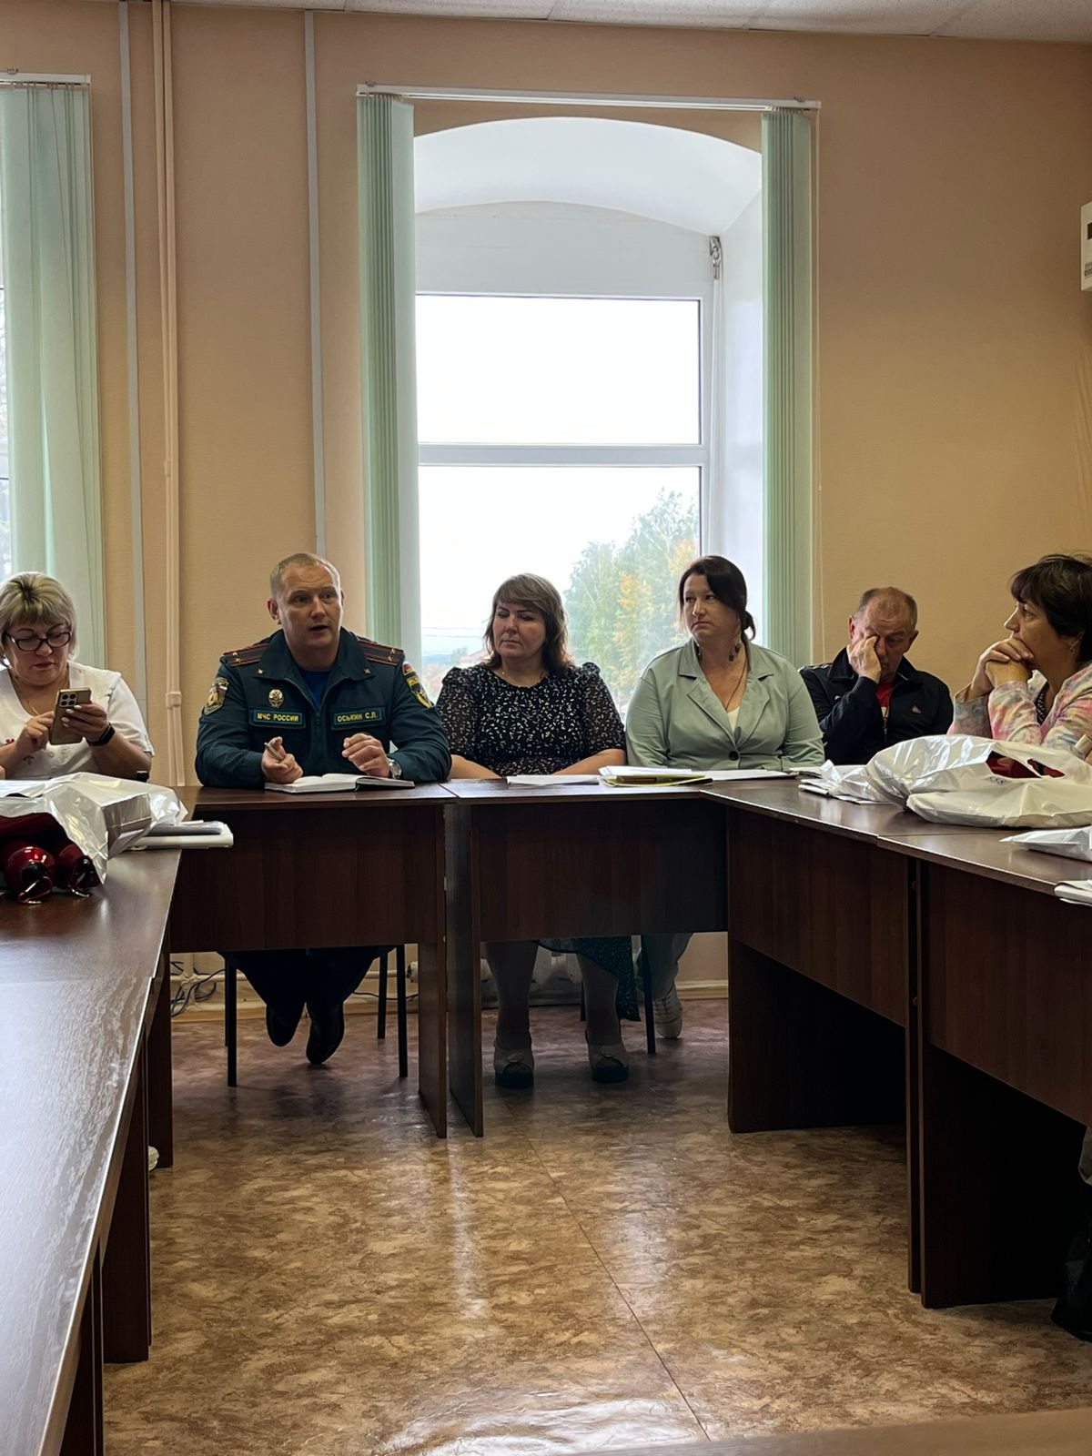

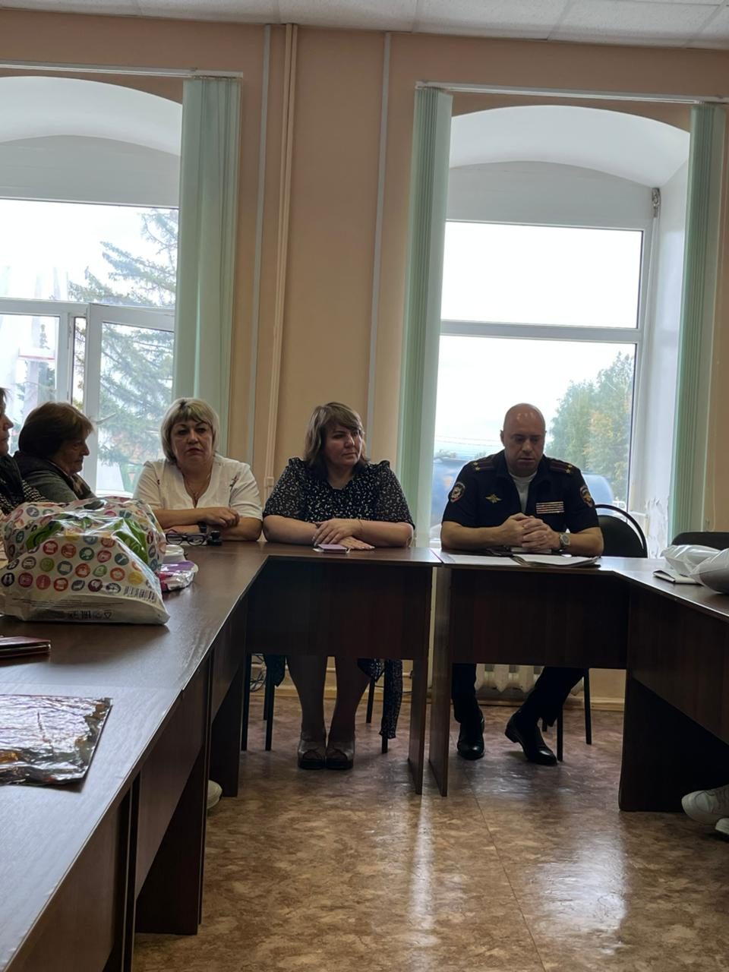

На встрече председателям УИК были переданы списки избирателей, печати, подарки и дипломы для впервые голосующих избирателей. Теперь избиратели имеют возможность ознакомиться со списком избирателей и уточнить сведения о себе. Также с 3 по 8 сентября 2025 года в участковых комиссиях избиратели могут подать заявления о голосовании по месту нахождения.

